第一步：
打开VC++6.0，如下图
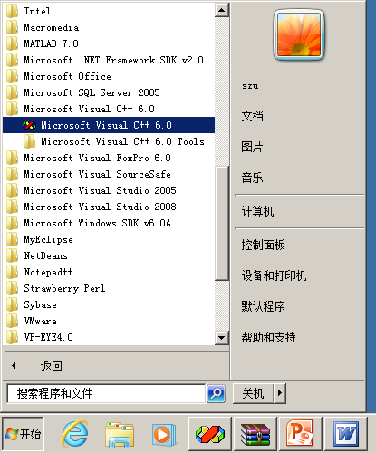

第二步：
文件->“打开工作空间”
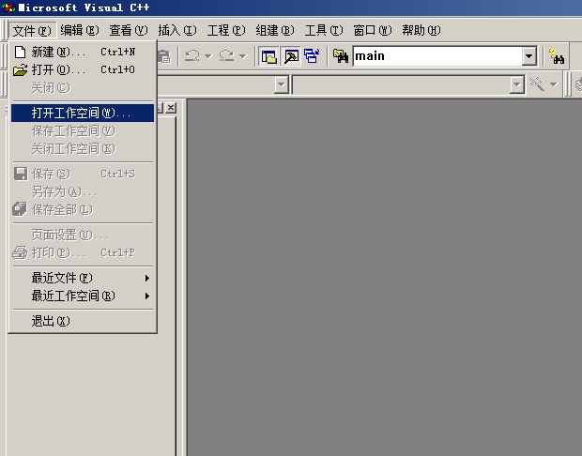

第三步：
选择实验框架程序 “ImageProcessing”
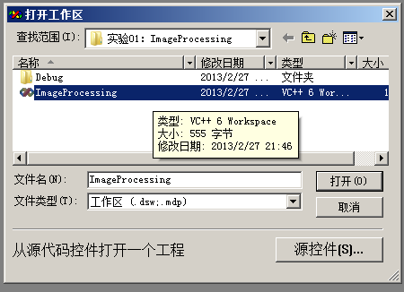

第四步： 点击“编译”按钮

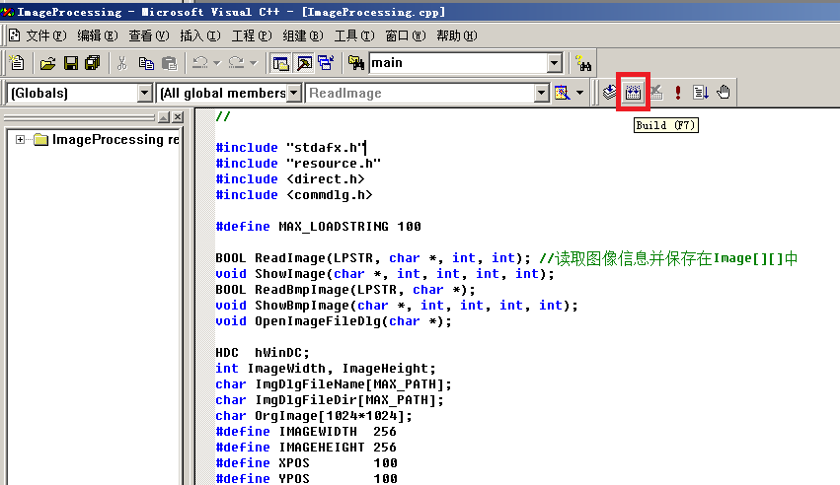

第五步： 点击“运行程序”按钮
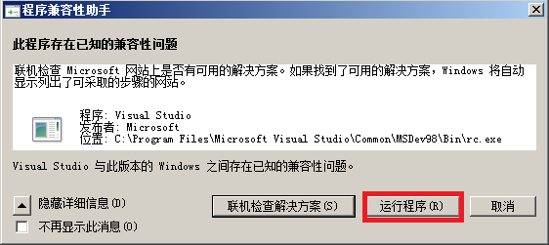

第六步： 点击“运行程序”按钮
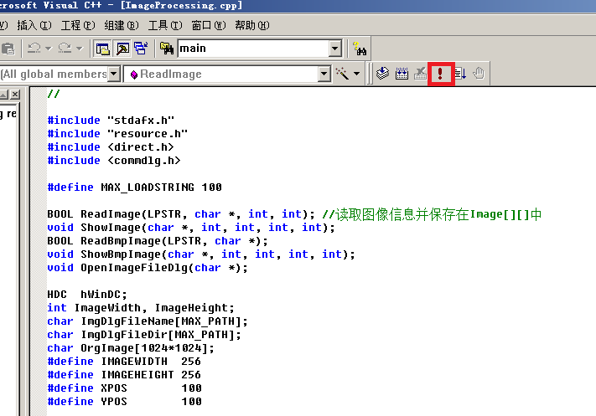
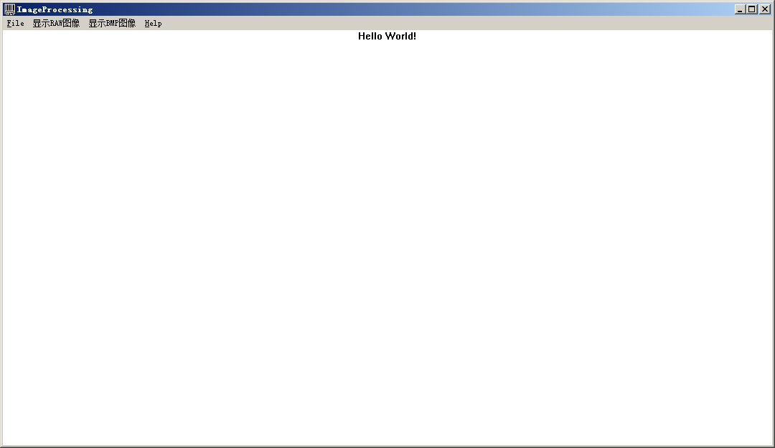

第七步： 自行修改程序，满足实验报告要求（根据ppt的提示）。

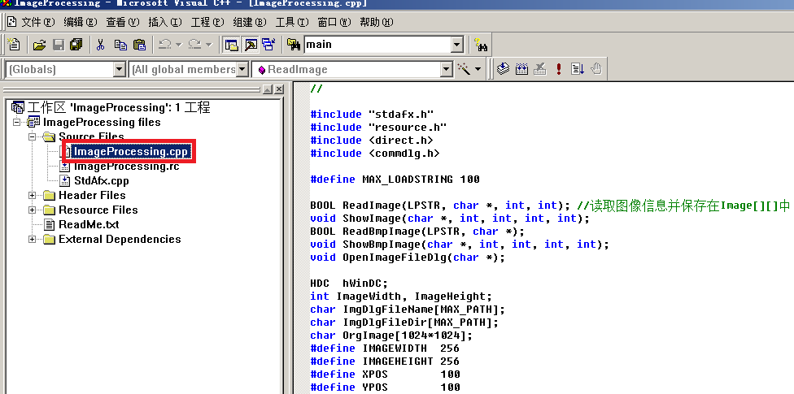
修改ImageProcessing.cpp的程序。

目前程序打开一个灰度图像能显示正确, 如果修改程序后, 显示黑白和BMP图像正确,则表明程序完成.
